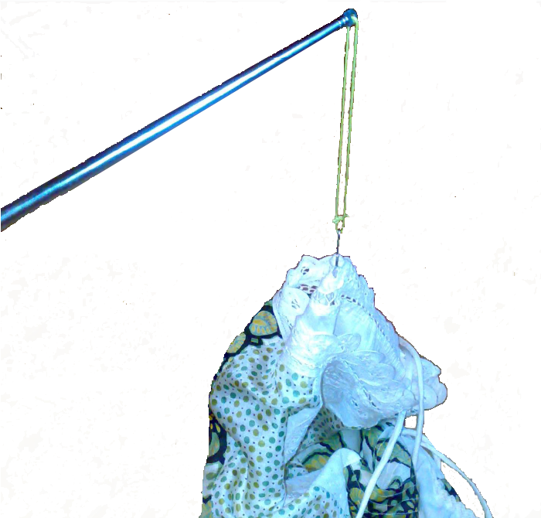
Antena de alcance y/o enganche

 | Antena de alcance y/o enganche.
Breve descripción | Es una antena (de coche o de radio) que se pliega o despliega. Tiene un cordón y un enganche de cortina.
Para quién se hizo y con qué propósito | La realicé para mí, una persona que usa una silla de ruedas eléctrica (por distrofia muscular) y tengo movilidad reducida en brazos.  La realicé para diversos propósitos:  1. Poder coger cosas del suelo que me caían. Desplegando la antena y enganchando las cosas (ropa, llaves, zapatillas, calcetines, etc.) al enganche de cortina, me permite subirlas con facilidad.  2. Cerrar las puertas, desplegando la antena y rodeando la manilla de la puerta con el cordón de la antena, así mientras doy marcha atrás a mi silla ya cierro la puerta.  3. Llegar a los pulsadores de los ascensores (siempre y cuando sean táctiles) y al ser la antena metálica se activa el botón del ascensor.  4. Para apagar o encender las luces cuando están lejos de mi alcance. Dándole un pequeño golpecito ya se puede.  5. Con el propósito de llevar la ayuda técnica en el bolso, ya que las pinzas de recoger objetos de la ortopedia son muy grandes para llevar fuera de casa. Esta antena casi no ocupa espacio.
Materiales y elaboración | Materiales  - Antena de coche que me la facilitaron en un taller de coches. Tiene que tener en uno de sus extremos un orificio.  - Cordón fino pero resistente.  - Gancho de metal de cortinas.  Pasas el cordón por el orificio de la antena y haces un nudo dejando una pulsera de aproximadamente 10 cm de diámetro. En uno de los extremos de la pulsera enganchas el gancho de cortinas.
Precauciones | Habría que ponerle una pequeña caperuza al gancho de cortina, ya que uno de sus extremos puedo pinchar
Autores y datos de contacto | Mónica Forteza Monfort  Correo electrónico: monicaforteza@yahoo.es
Galería de imágenes

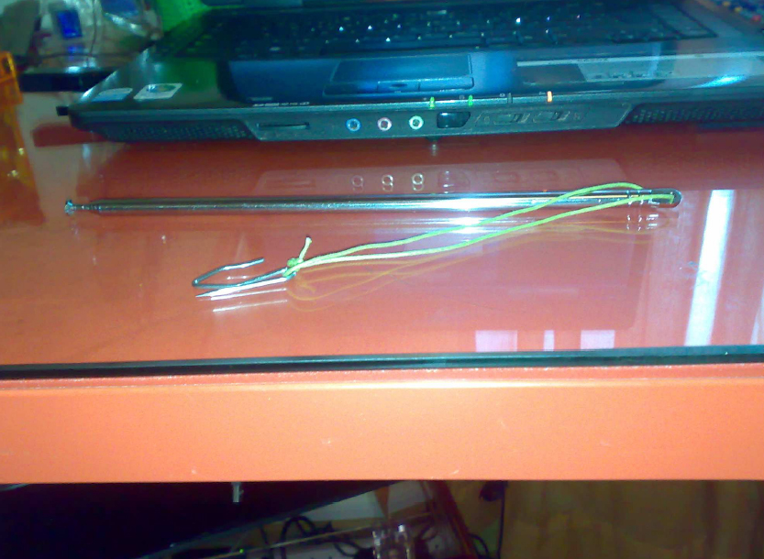
Vista de la antena plegada con el gancho de cortina.

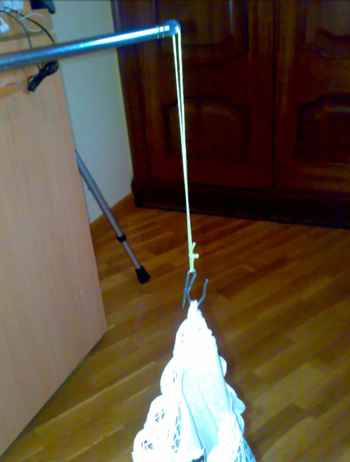
Vista de cómo recoger una prenda del suelo con el gancho.

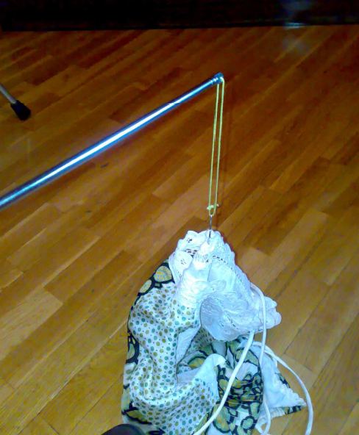
Vista de cómo recoger otro tipo de prenda del suelo con el gancho.

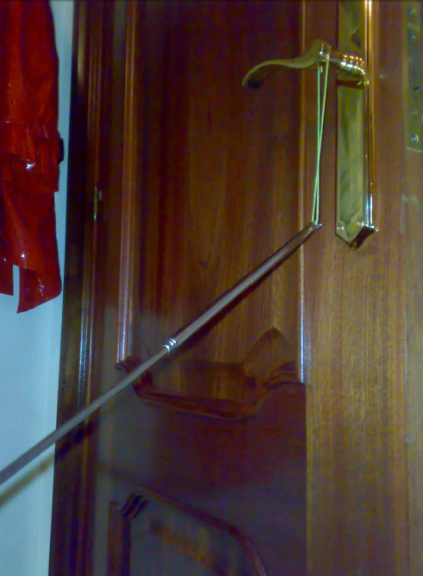
Imagen del uso de la antena para abrir/cerrar la puerta.

